ЕЛЕЦ

Музей народных ремёсел и промыслов
Музей народных ремесел и промыслов открылся 18 мая 2007 года в здании, построенном Елецким купцом, последним владельцем табачной фабрики Александром Николаевичем Заусайловым. Основные направления музея: сохранение в городе находящихся на грани исчезновения ремесел и промыслов, способствовать их развитию и возрождению, росту интереса к культуре и народному творчеству; создание еще одного объекта для проведения научной работы, организации туризма и массового отдыха.
На протяжении веков город Елец славился своими умельцами, искусными ремесленниками, кружевным и гончарным промыслами, кожевенным и кузнечным делом, деревянным зодчеством и резьбой по дереву, ткачеством, удивительными рояльными гармошками. Экспозиции музея знакомят с ремеслами и промыслами древнего города, а также с творчеством современников.
Залы музея знакомят посетителей с кожевенным, кузнечным, гончарным, валяльным промыслами, Елецкой рояльной гармоникой, лозоплетением, резьбой по дереву, ткачеством, вышивкой, плетением лаптей. Наибольшей популярностью пользуется зал всемирно известного елецкого кружева, в котором можно увидеть, как под звон коклюшек рождается кружевной узор. В музее также можно познакомиться с техникой ткачества, бисероплетения, лоскутного шитья, тряпичной куклы, прессованной флористики, послушать звучание елецкой рояльной гармоники. Среди множества посетителей в музее побывал фотохудожник из Франции(г. Сен-Бревен) Жорж Азра. В книге отзывов он написал: "Все дети мира должны посетить этот музей", а также сказал "Город Елец настолько интересен, что один день пребывания в нем стоит того, чтобы приехать из Парижа!"
Здание построено из красного кирпича (до 1918 года) по проекту архитектора Вильфорта, в стиле модерн, На нем в качестве декора используется майоликовая плитка, панно — пеликан над гнездом — символ материнства и детства, т.к. здание строилось под ясли-приют для детей работниц табачной фабрики.

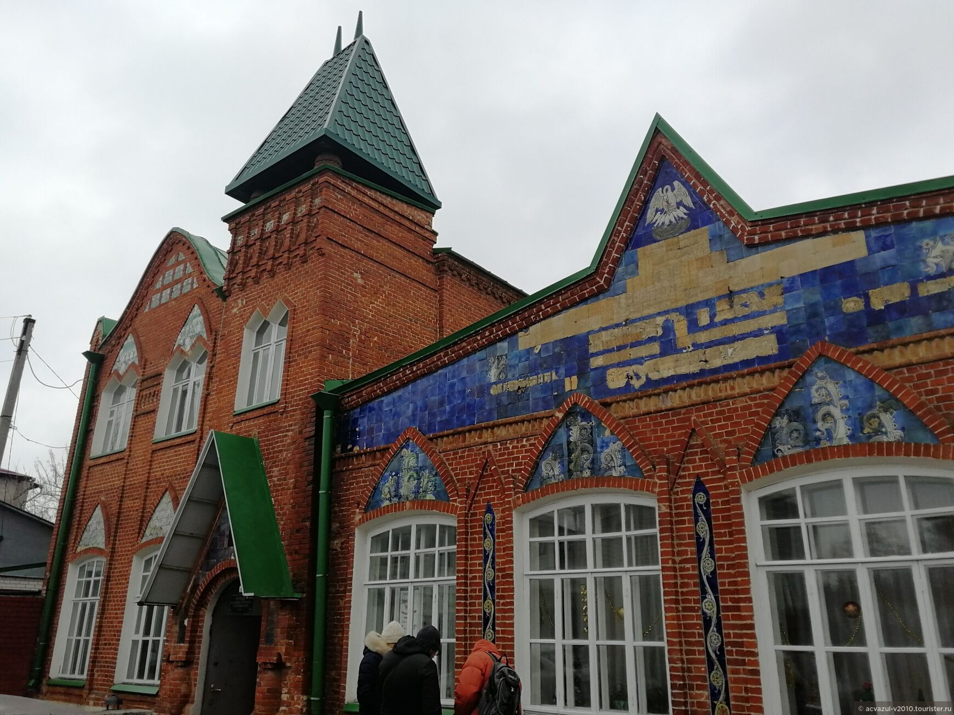

Здание построено из красного кирпича (до 1918 года) по проекту архитектора Вильфорта, в стиле модерн. На нем в качестве декора используется майоликовая плитка, панно — пеликан над гнездом — символ материнства и детства, т.к. здание строилось под ясли-приют для детей работниц табачной фабрики.
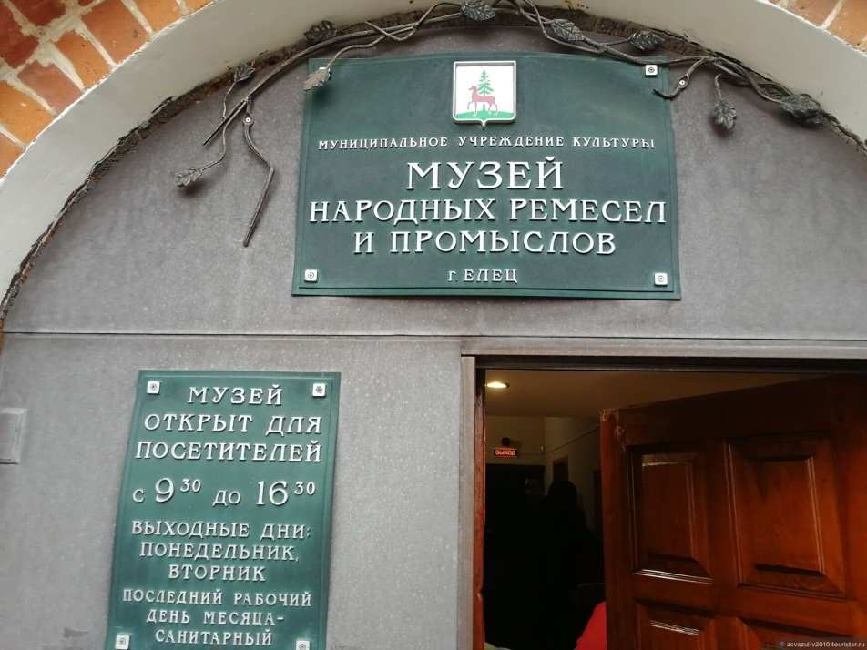
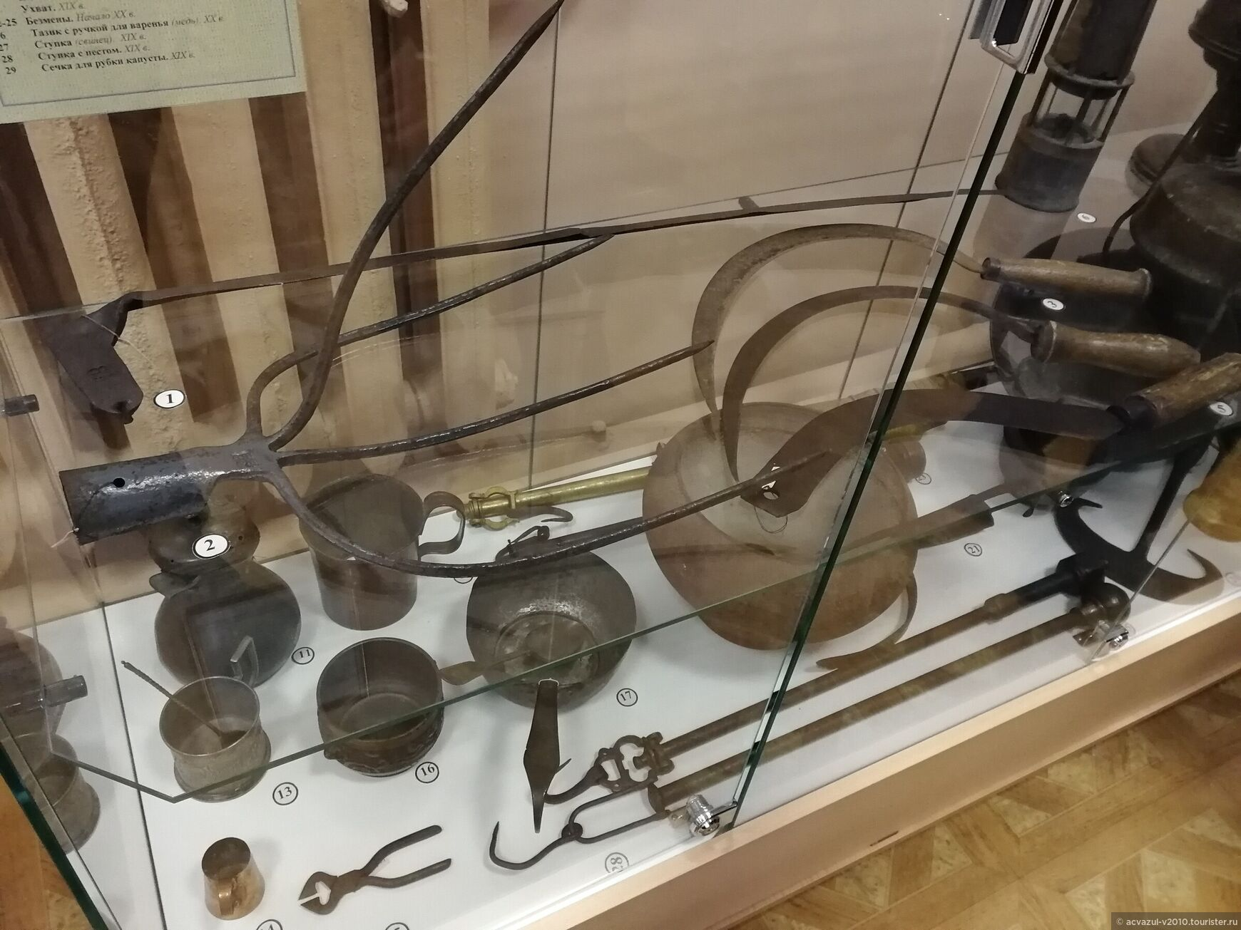
Первый этаж, первый зал. Из истории кузнечного промысла Ельца. В начале XVII в. город Елец становится крупным центром металлургического и металлообрабатывающего производства, где десятки посадских кузнецов обрабатывали кричное («крица» – кусок металла, получаемого при обработке руды) железо.
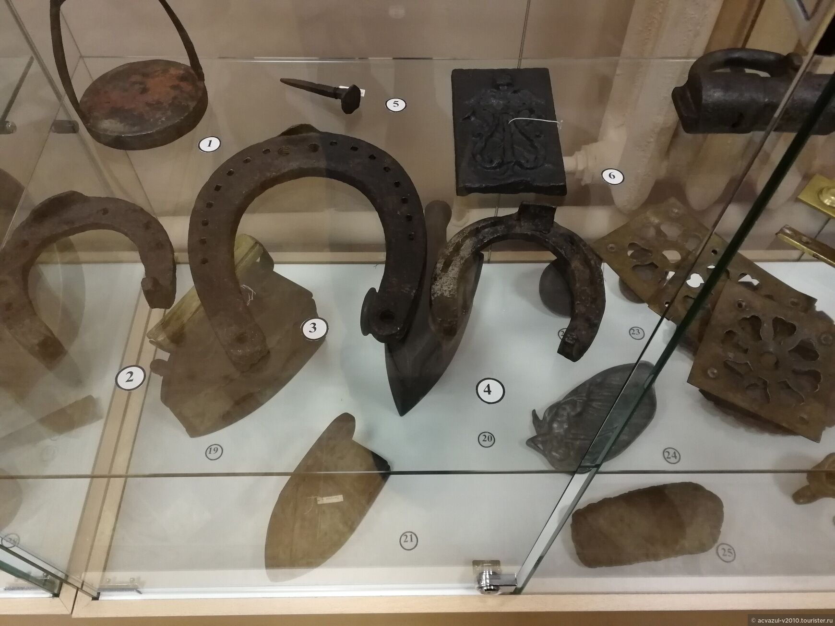
В 1708 г. русской армии перед битвой под Полтавой срочно понадобились передние подковы. Пётр I дал задание елецким кузнецам в кратчайшие сроки выполнить большой заказ. Кузнецы управились в срок.
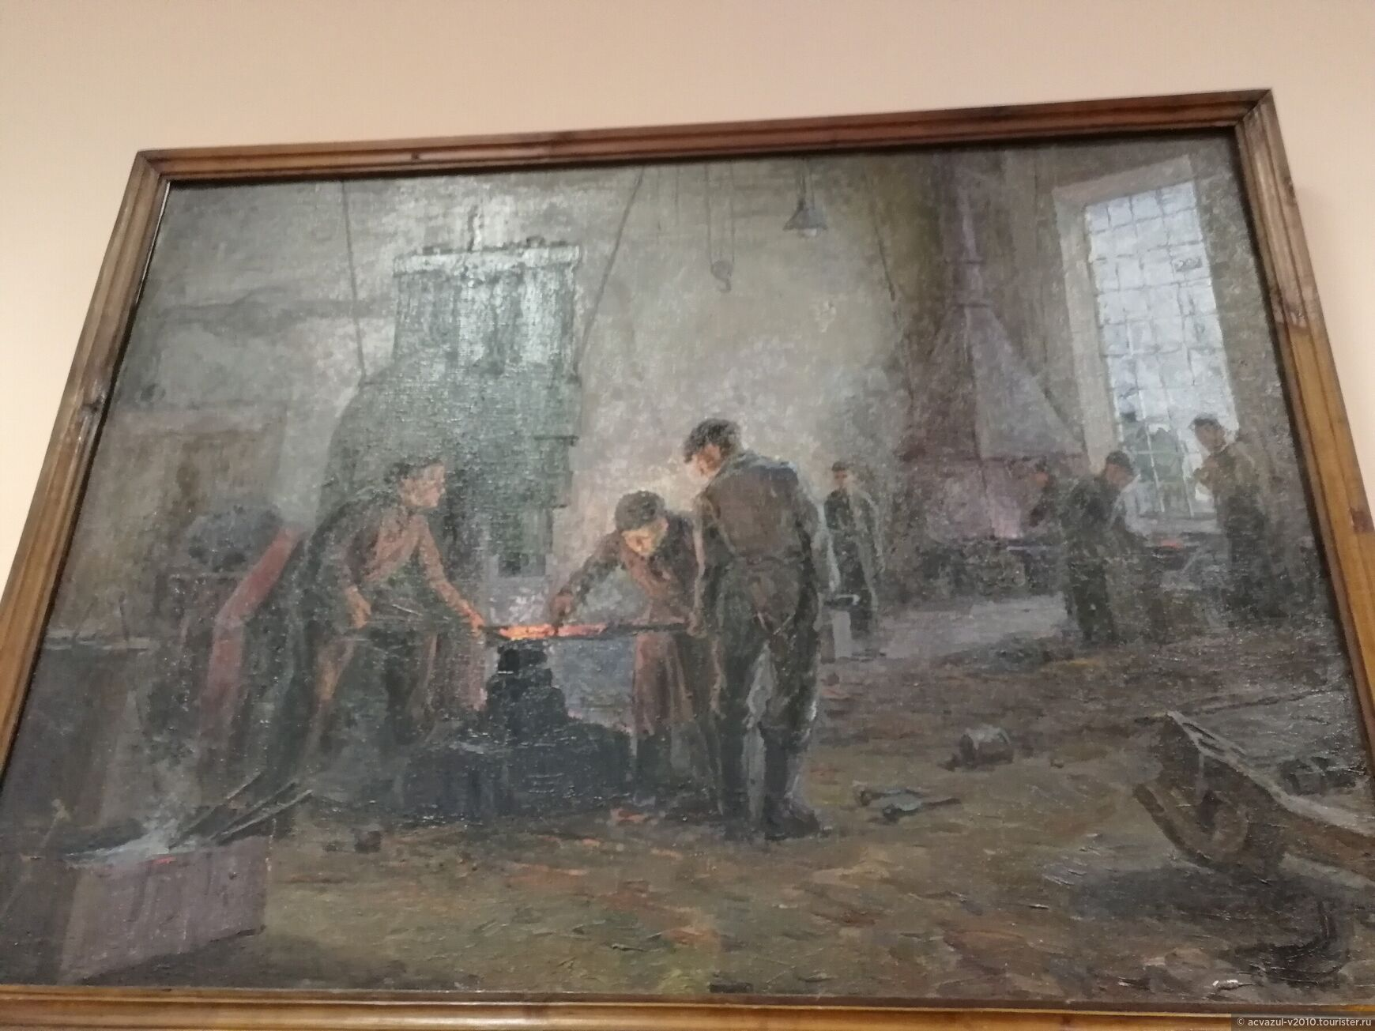
Мы кузнецы и дух наш молод.
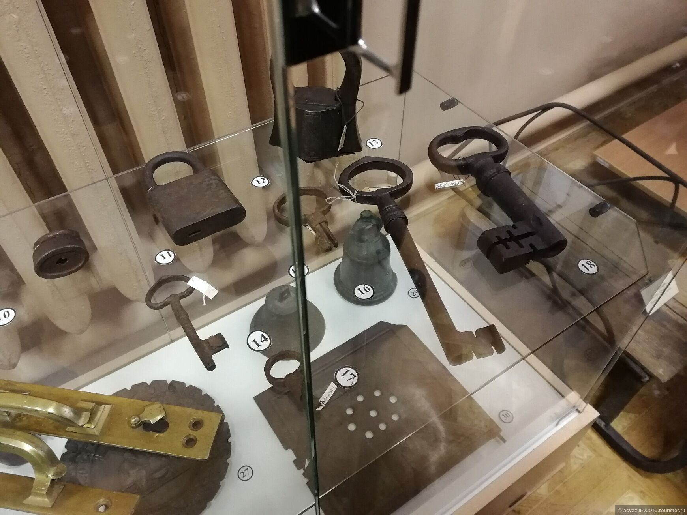
Куем мы счастия ключи...
Сегодняшних елецких кузнецов часто называют «кузнецами счастья» и наследниками традиций. При правильном уходе в руках кузнеца распускаются даже розы. Вот только от своего первобытного назначения – изготовления оружия – кузнецы ушли. Сейчас делают изгороди в виде виноградной лозы, причудливые уличные светильники, подсвечники и даже нежные, но всё-таки металлические, розы. Многие елецкие здания украшены оригинальными крылечками и навесами, выполненными руками талантливых людей. Источник: http://ya-zemlyak.ru/nps.asp?id=46
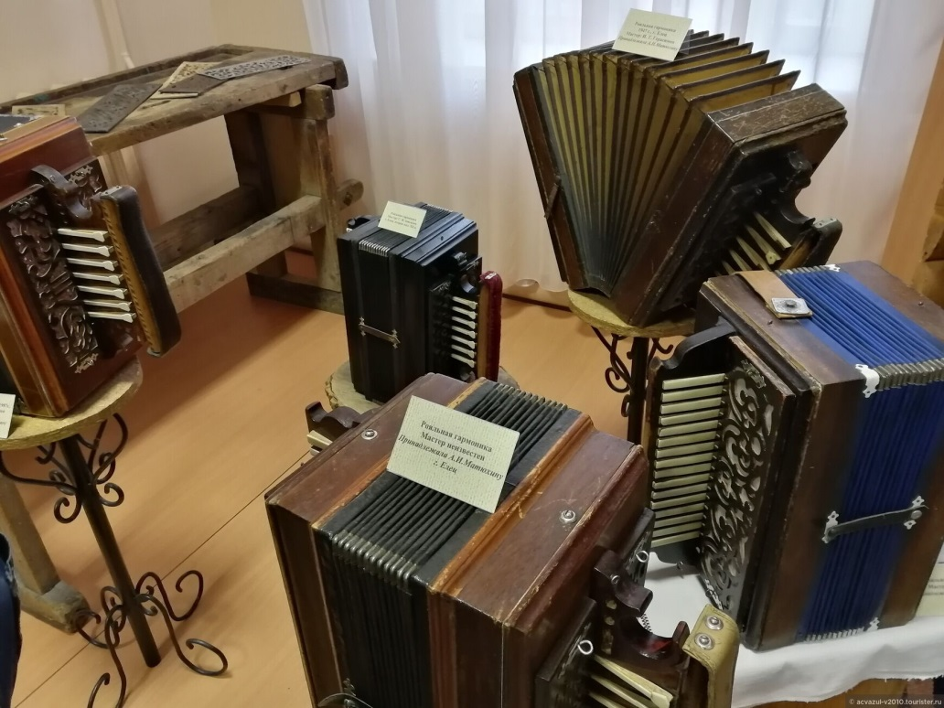
Здесь же знаменитая елецкая рояльная гармоника
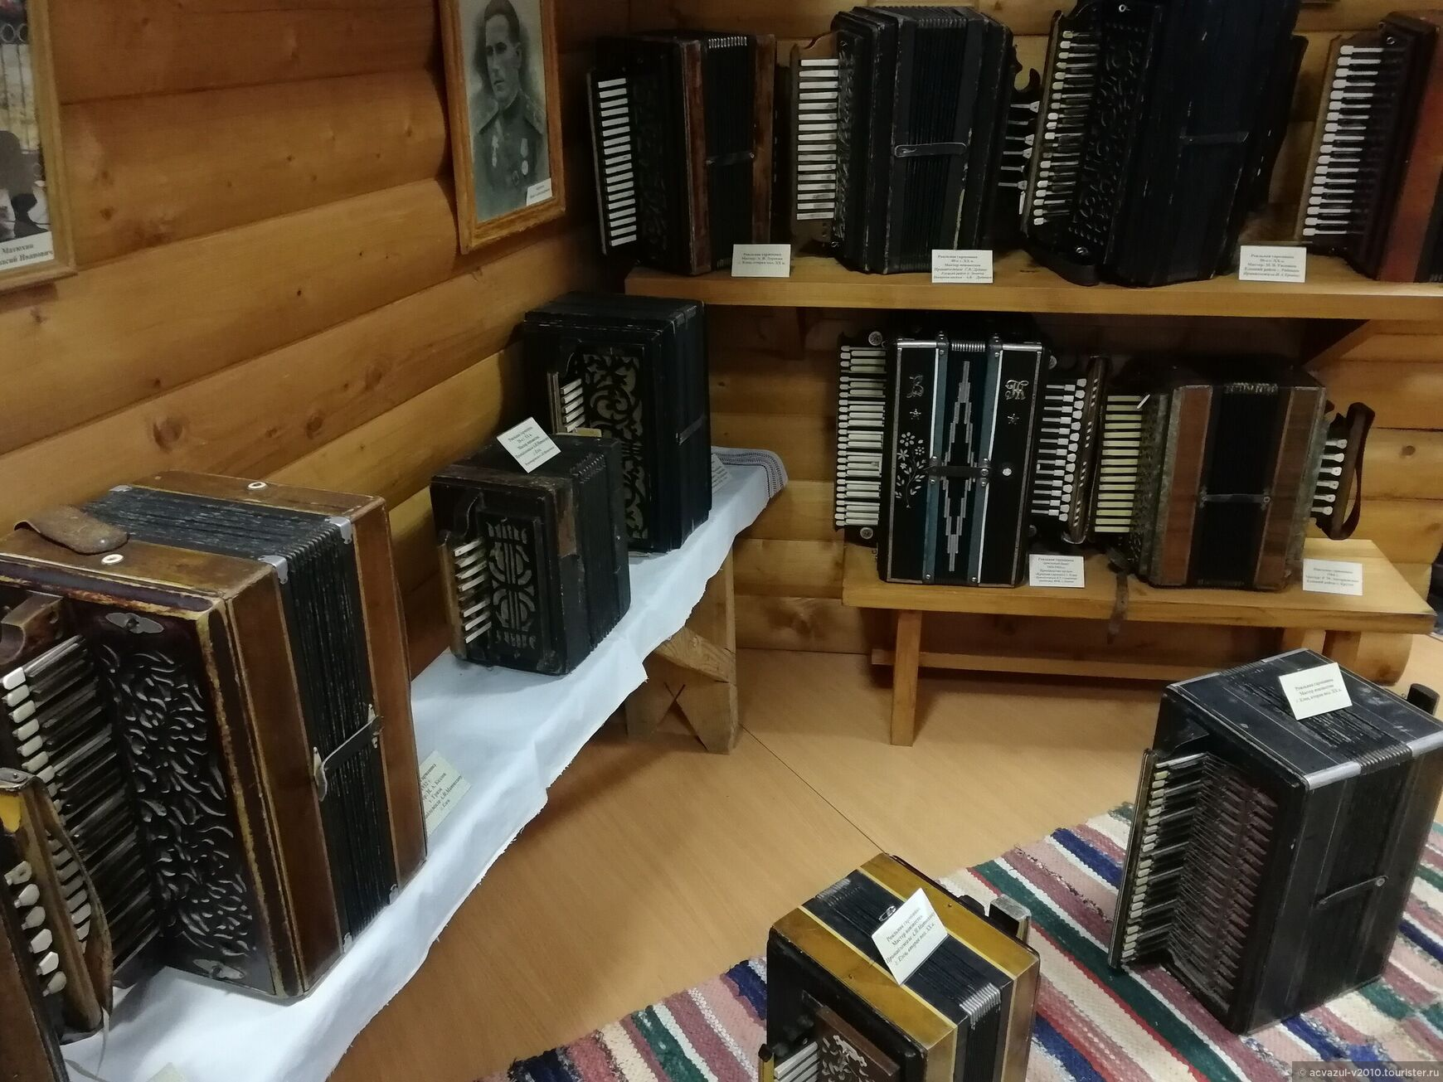
Гармоника елецких мастеров – «елецкая рояльная» («роялка», «русянка») стала прообразом элегантного аккордеона. Готовую гармонику елецкий мастер «строил», вслушиваясь в звуки, сличая с пением гармоники-образца, которая была у каждого мастера своя. Каждая елецкая рояльная – мастеровая гармонь, её никогда не собирали на фабриках музыкальных инструментов
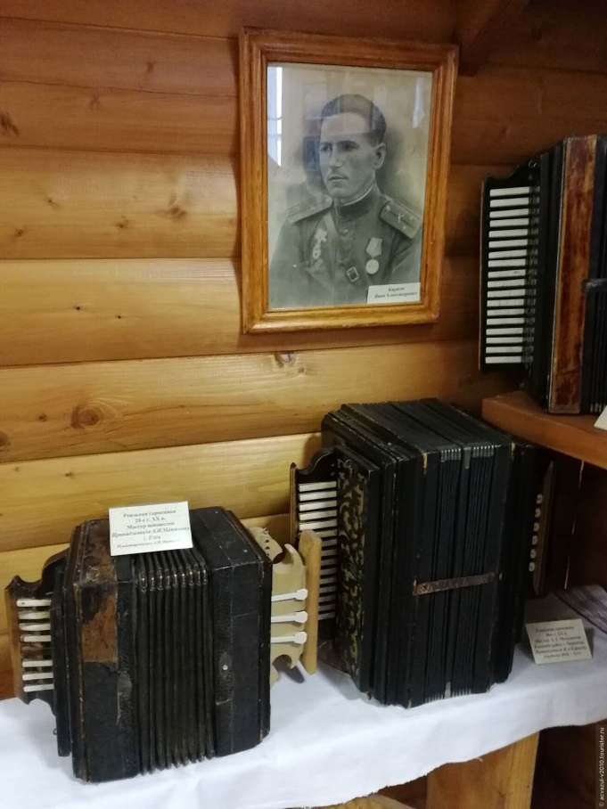
В зале включаются знаменитые "Страдания". Почему такое название? Гармонист шёл на свидание и играл страдая "Страдания". А "Матаня"? На пороге XXI в. напевная ельчанка оказалась на грани исчезновения. Но в 2013 г. в г. Ельце открылась мастерская по изготовлению елецкой рояльной гармони. Николай Афанасьевич (сын знаменитого гармониста-рояльщика Афанасия Ивановича Матюхина), Константин и Илья (внуки), решили возродить традиции старых мастеров
Самая первая рояльная гармонь мастерской Константина Матюхина отправилась в Австрию. В 2014 г. елецкая гармошка 1923 г. работы знаменитого мастера Ивана Черных, отреставрированная Матюхиными, выступила на зимней Олимпиаде в Сочи, показав всему миру ещё одну сторону многоликой российской культуры.

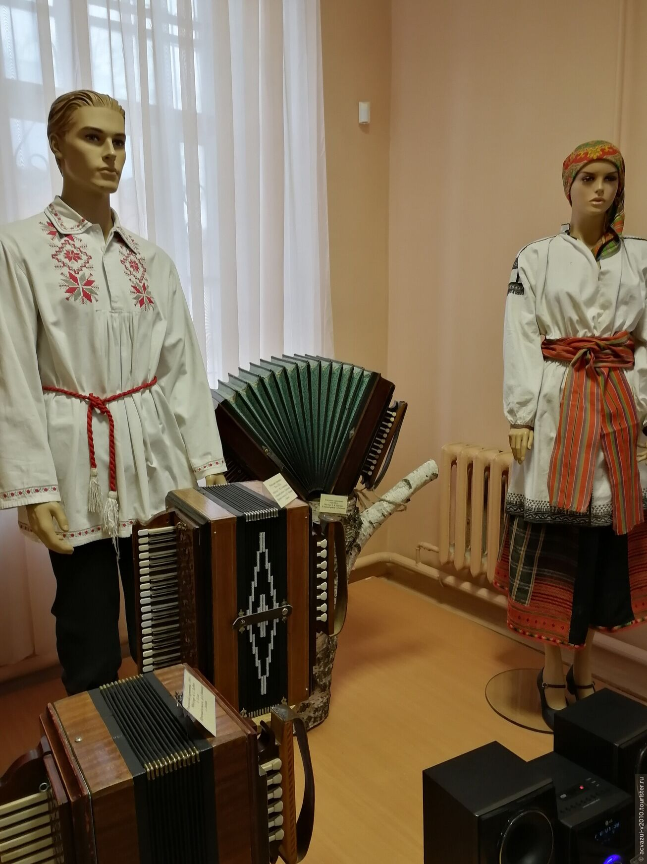
I гармонь (от греч. Harmonikós — созвучный, стройный), клавишно-пневматический духовой музыкальный инструмент с проскакивающими язычками. Изобретена немецким мастером К. Ф. Л. Бушманом (1822). Распространилась у многих народов Европы, в том числе в России. Разновидности гармоники: тульская, саратовская, вятская (тальянка), ливенка, черепашка, хромка и др., а также так называемые «ве́нки», «немки» (бытуют на территории России). Усовершенствованные виды гармоники — баян, аккордеон.
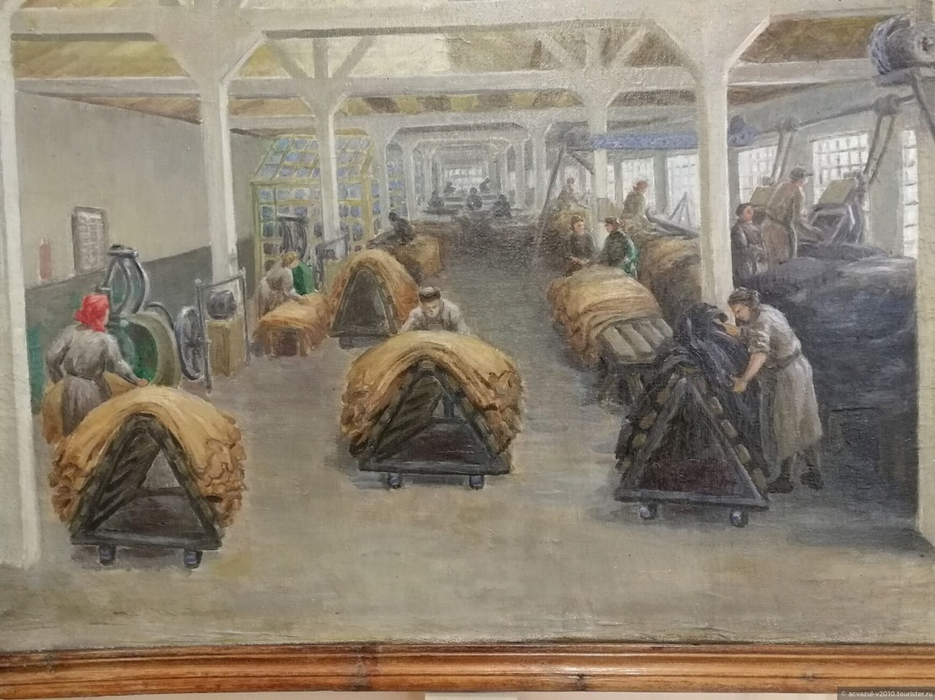
Знаменитые елецкие кожевенники. Кожзавод. В 1592 году Елецкие кожевенники обратились к рязанским по поводу «метода обжорного золения». Эта дата принята как начало кожевенного промысла в Ельце. В это время здесь было много боен и заводов по производству сала. Кожа перерабатывалась на месте. А первый кожевенный завод в Ельце был основан в XVIII веке купцом Валуйским. В первой половине XIX века завод находился во владении его потомков Дмитрия и Николая Валуйских. Они разделили его на два завода, которые совершенствовались и расширялись. Их продукция продавалась на крупнейших ярмарках России и за рубежом, а Валуйские не раз получали императорские награды. Кроме заводов братьев Валуйских, в Ельце существовали и другие, более мелкие предприятимя. Здесь производилась кожа тонкой выделки - шевро и лайка. Елец был единственным городом в России, эспортирующим кожи, он считался «сапожной столицей» государства. Для армии елецкие кожевники товаров (грубая кожа для сапог и подошв) не поставляли, т.к. экономически это было невыгодным. Периодом расцвета кожевенного производства считаются 1910-1913 годы. Во время Первой Мировой войны, когда кожевенные предприятия начали выполнять военные заказы правительства, производство также не сокращалось. После Октябрьской революции частные кожевенные предприятия стали государственными. Но в 1919 году, в условиях Гражданской войны, производство практически остановилось из-за нехватки извести, воды, дегтя, поташа, различных кислот. Возрождаться кожевенное производство начало с 1922 года, когда был открыт Елецкий кожевенный завод, получивший позднее имя В.И. Ленина. В 1929 году начал строиться новый производственный корпус юфтевых кож. В годы Великой Отечественной войны завод специализировался на производстве материалов из овчины и оленьего меха для пошива теплой одежды и обуви красноармейцам. В 1952 году произошло слияние кожзавода № 2 и более мелких мастерских под единым названием «Елецкий кожкомбинат имени В.И. Ленина». В 1992 году завод был приватизирован и преобразован в ОАО «Елец-кожа». За создание экологически чистой технологии производства кож на базе новых химических материалов директору предприятия Г.М. Тюриной была присуждена Государственная премия России по науке и технике (1995). В 1998 году на базе ОАО «Елец-кожа» было создано ЗАО «Кожа-М». В 2012 году предприятие было закрыто.
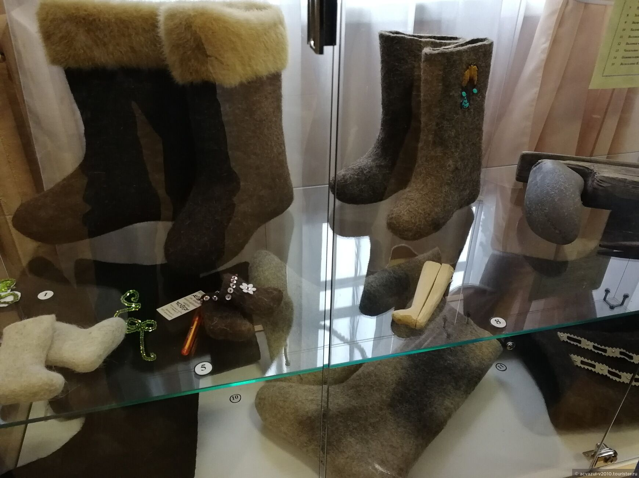
В Ельце валенки валяют дедовским способом. Делают вручную, из овечьей шерсти. Без добавления кислоты и красителей. Из техники используется только чесальная и молотовая машины, которые чуть-чуть подваливают заготовки. При этом и полосы, и «яблоки» на обуви не крашеные. Во время процесса мастера подбирают и специально выкладывают разноцветную шерсть, создавая рисунок. Много красивой и яркой обуви для детей, есть сувенирные малюсенькие валеночки, которые делают точно так же, как и настоящие. Елецкие валенки носят даже в Америке и Европе. Так, елецкие валенки в этом году уезжали не только в северные регионы и страны, но и в Африку, и даже в Австралию. Путешествуя по России, австралийцы специально заглянули в Елец за валенками. Считается, что, походив в елецких валенках, можно справиться с начинающейся простудой. А ещё натуральная овечья шерсть улучшает кровообращение, помогает при артрите, ревматизме и радикулите.
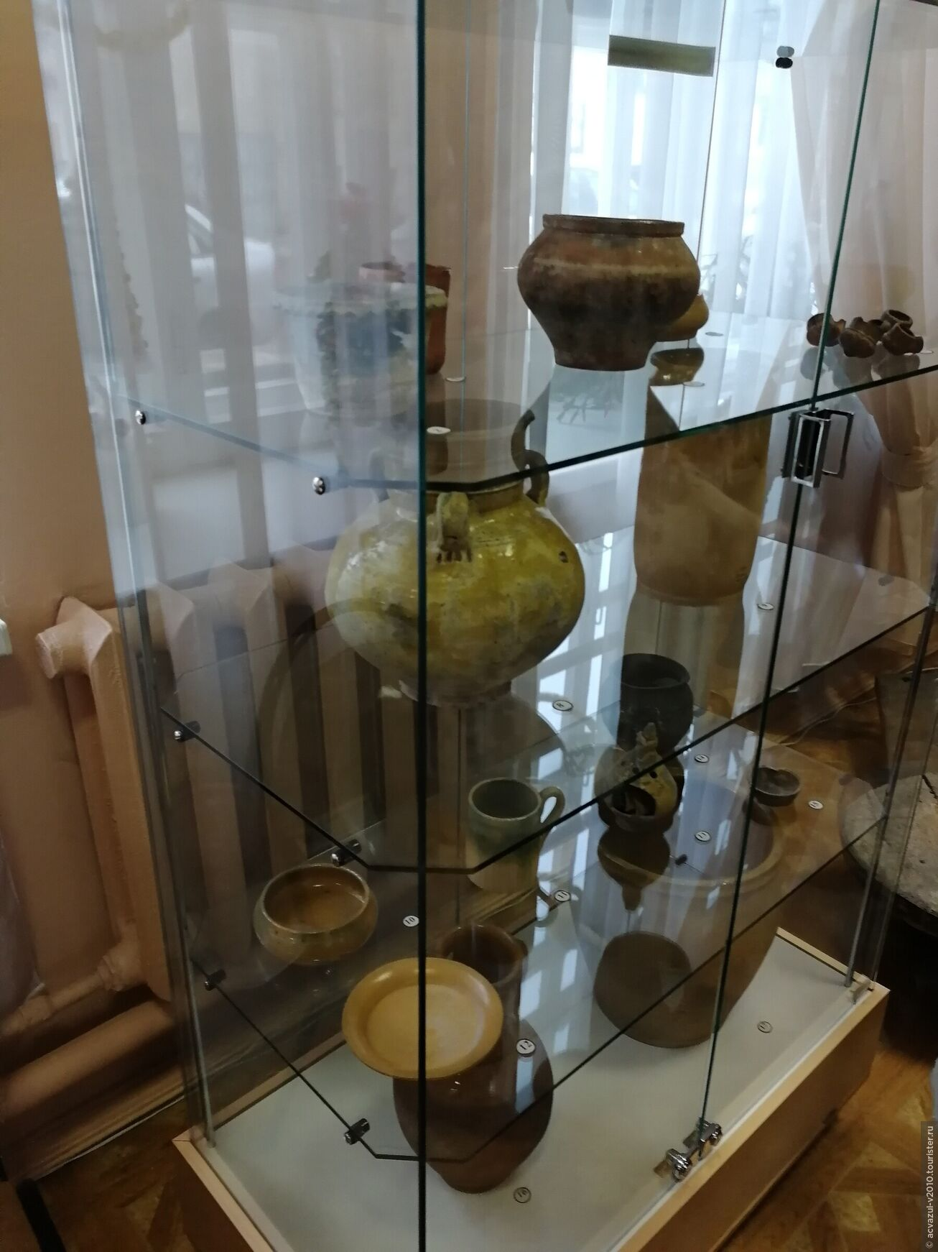
На территории Елецкого уезда гончарным промыслом занимались издавна. Об этом свидетельствуют обломки глиняной посуды, найденные в изобилии при археологических раскопках. Как по роду изделий, так и по приемам работы местное производство ничем не отличалось от обычного типа русского горшечного промысла. Работали мастера в жилых избах, и только немногие из них имели особые помещения для работы — мастерские.

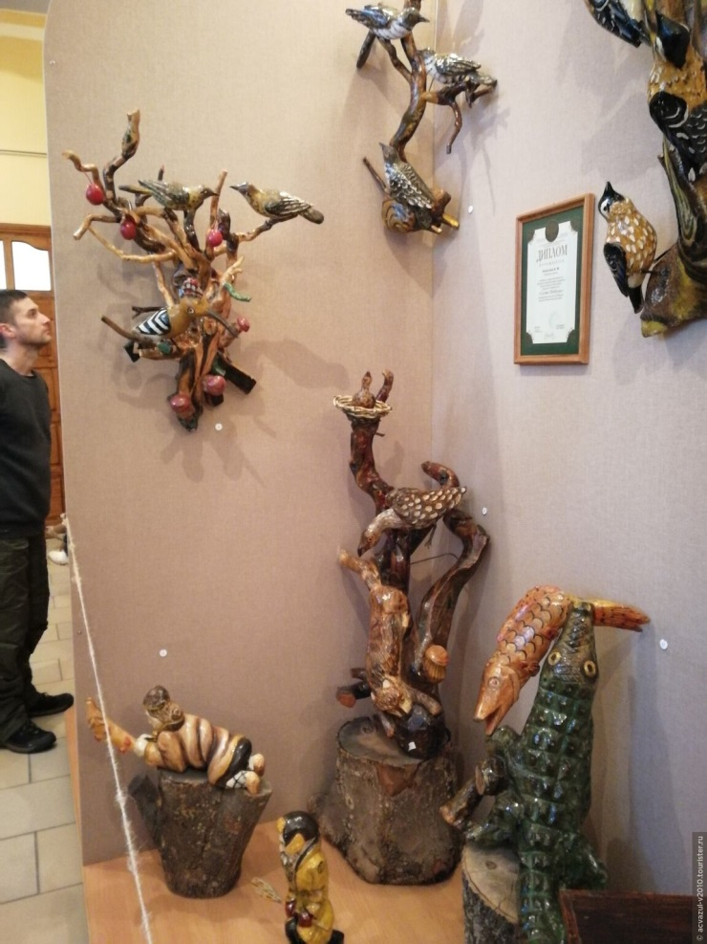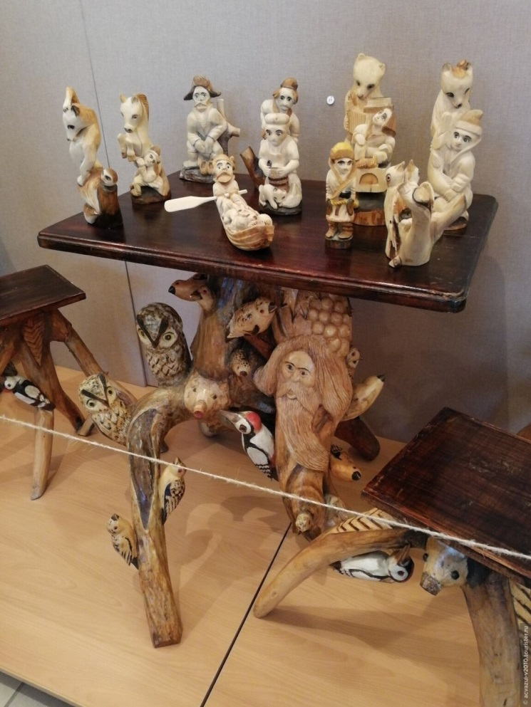
Деревянное елецкое искусство...
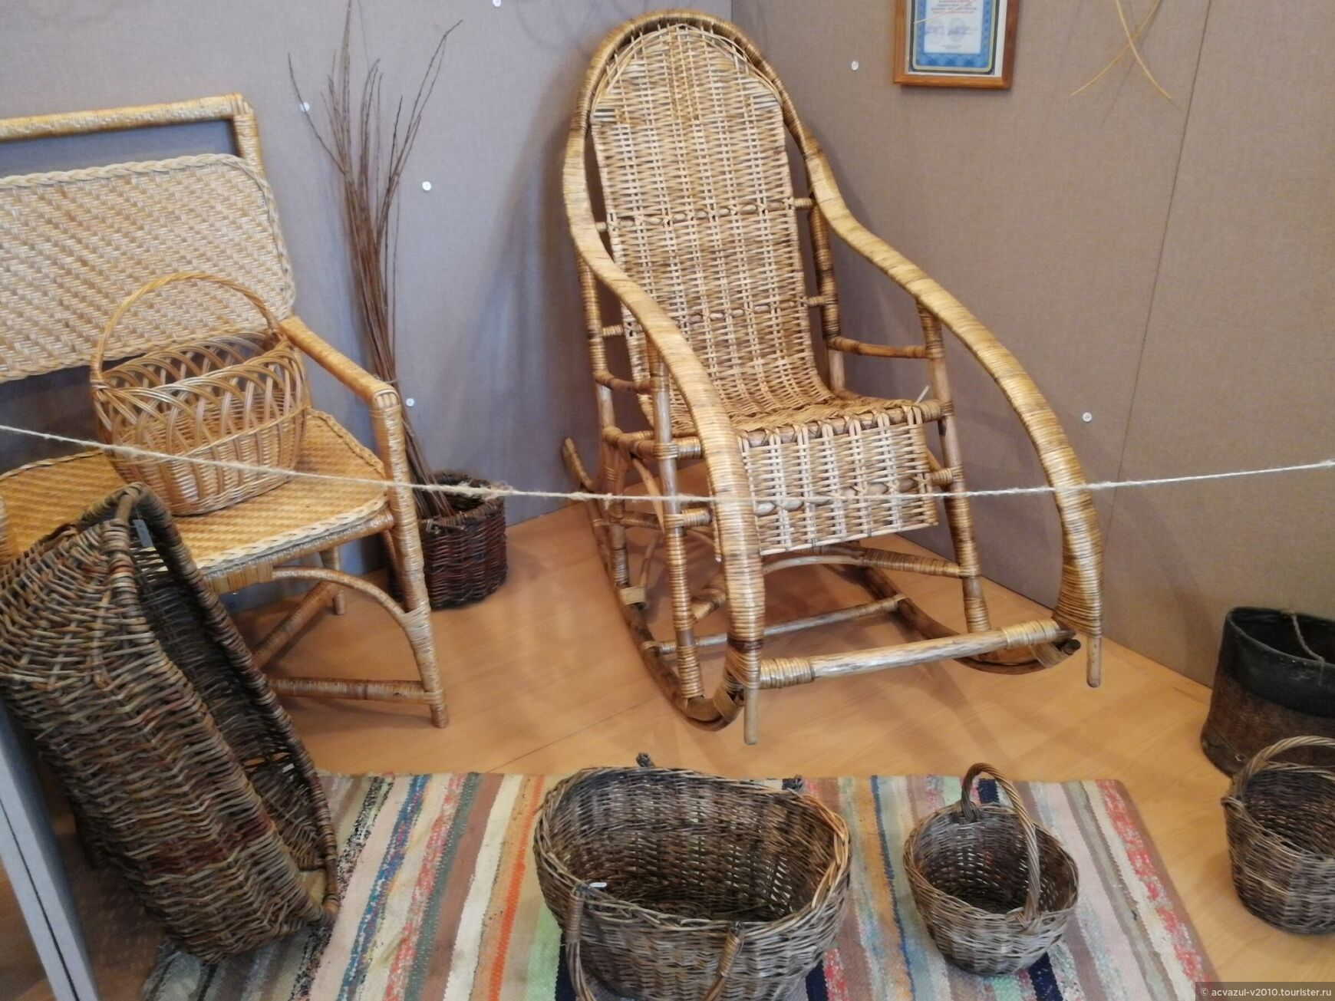
Плетение из лозы. Это поделки из лозы Кряквина Василия Михайловича
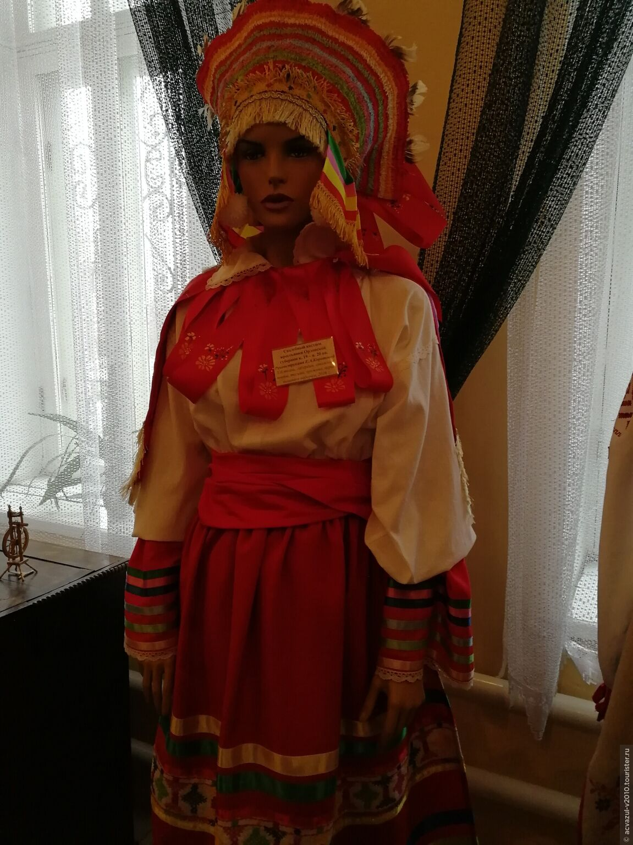
Представлена одежда из домотканого полотна. Свадебный костюм крестьянки Орловской губернии. Конец 19 - начало 20 века. Очень красочно и ярко. Чувствуется близость украинских областей
Повседневный костюм крестьянки Орловской губернии
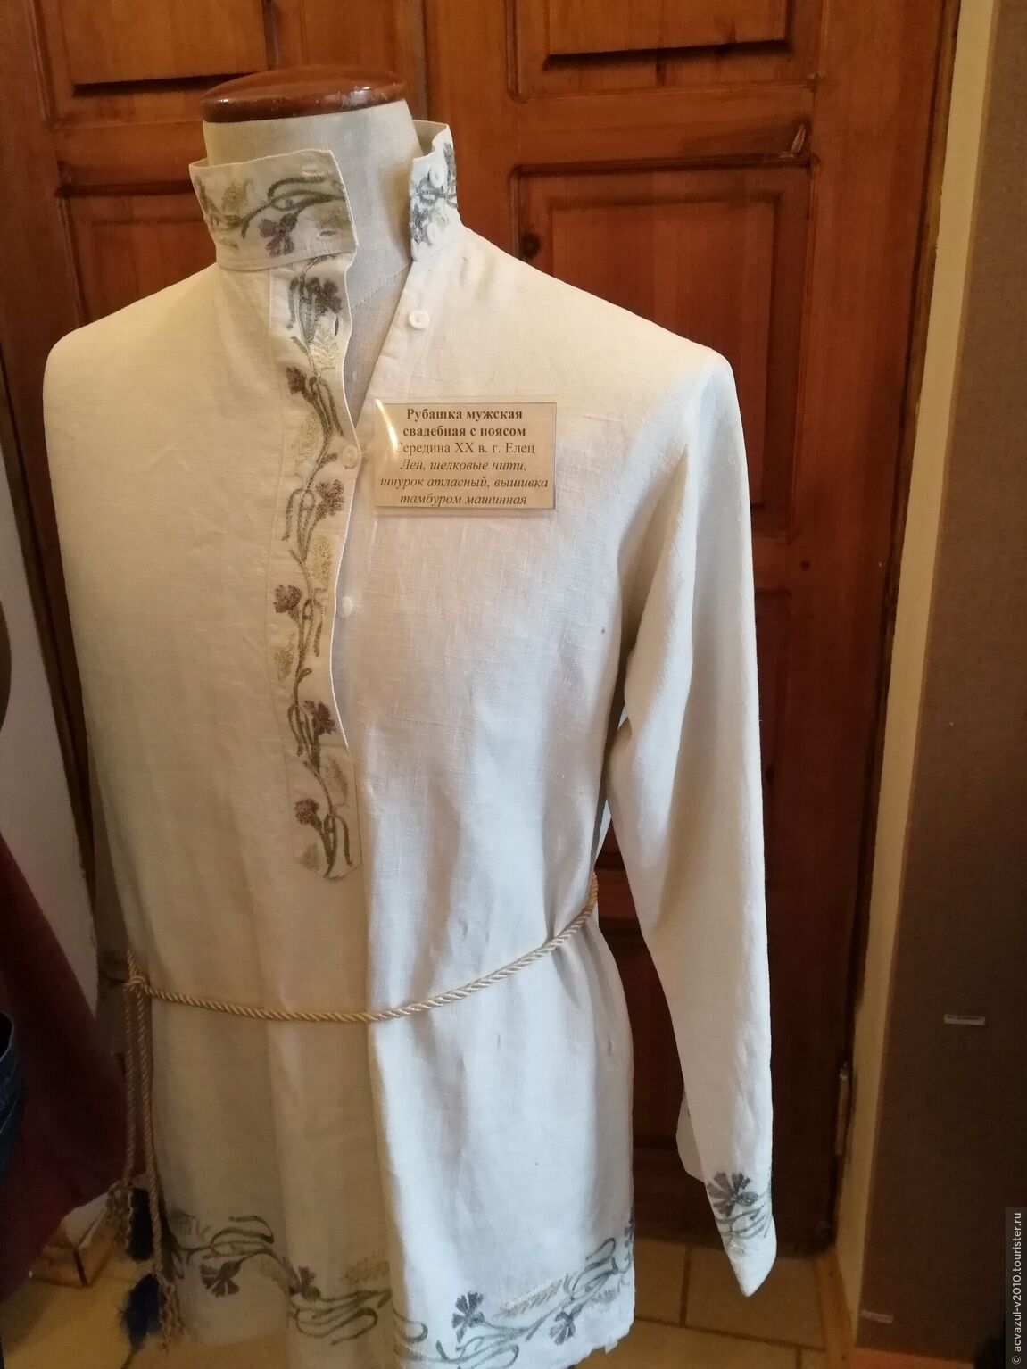

Мужская елецкая рубашка со свадебным поясом. Начало 20 века
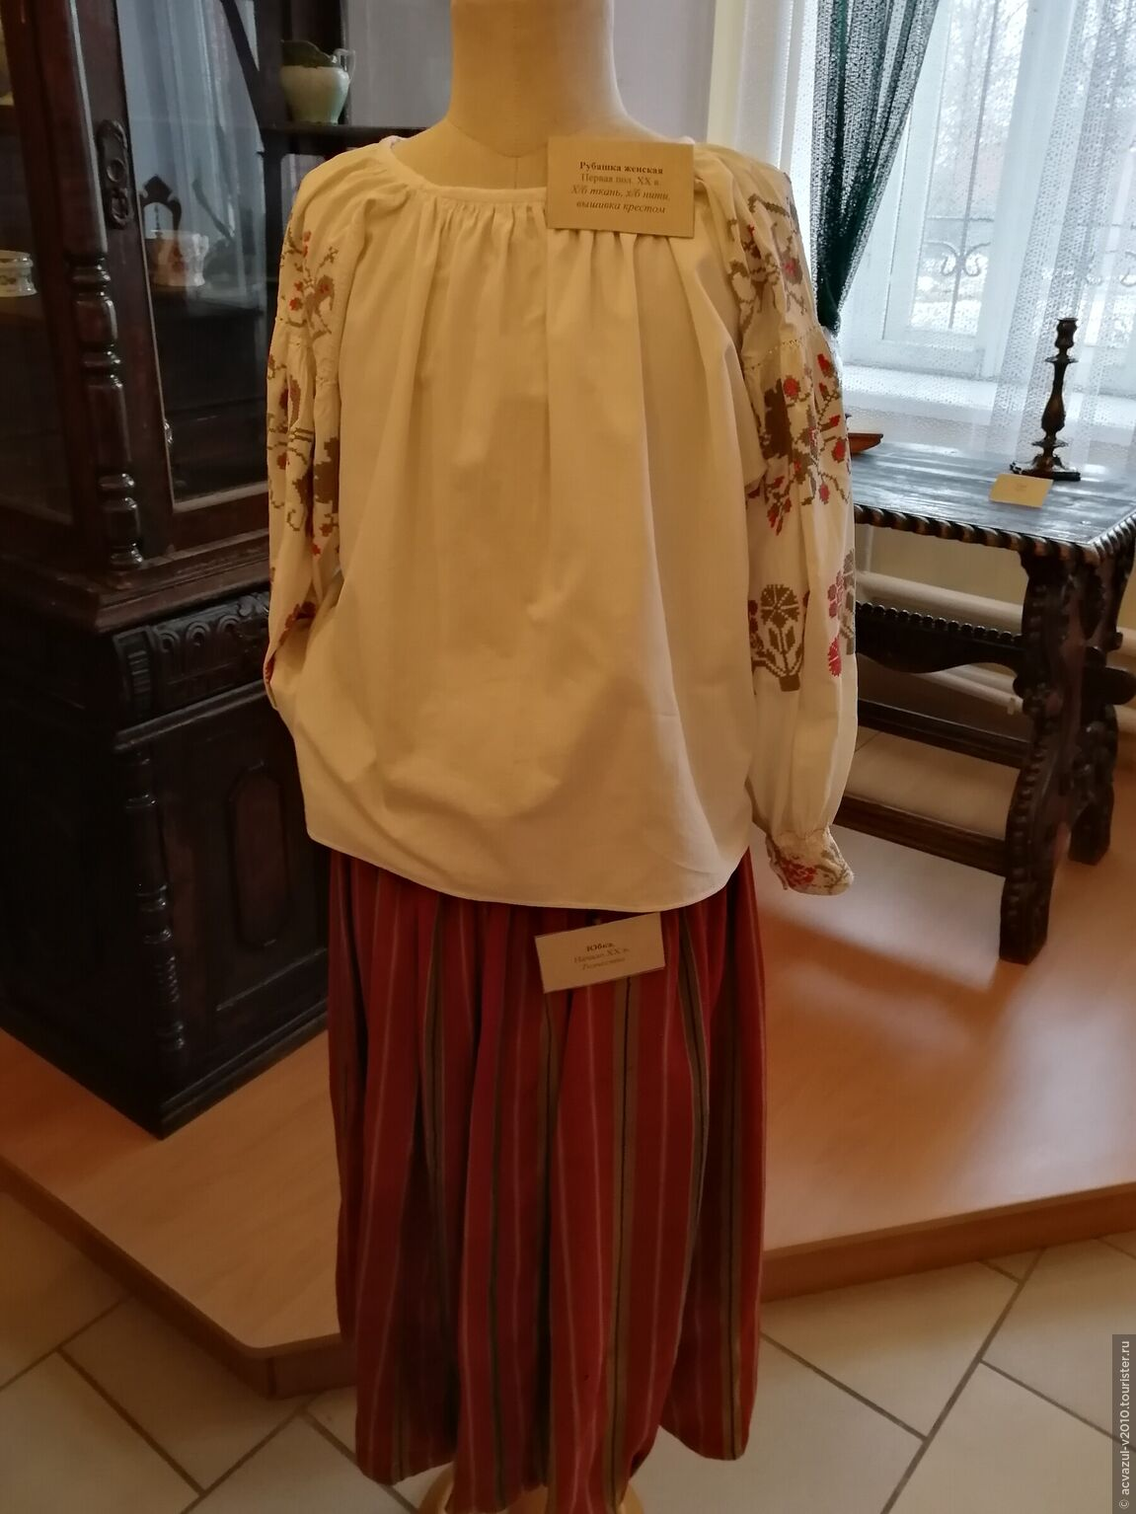
Рубашка женская. Первая половина 20 века. Вышивка крестом
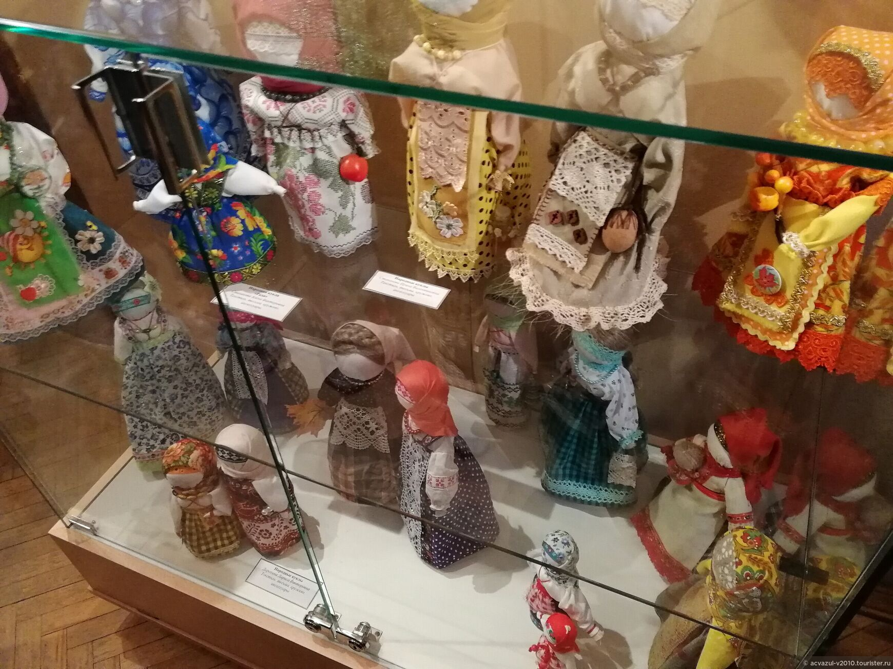
Куклы елецких мастериц
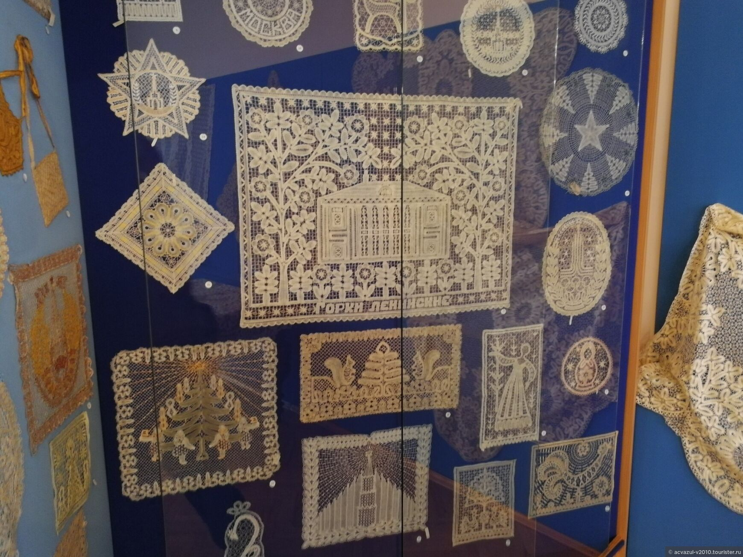
И, наконец, заключительный зал. Фишка и вершина народных промыслов Ельца - знаменитое елецкое кружево. Это вид русского кружева, которое плетётся на коклюшках. Существует с начала XIX века. Центр — город Елец (Липецкая область). Елецкие кружева более тонкие и лёгкие, чем вологодские.
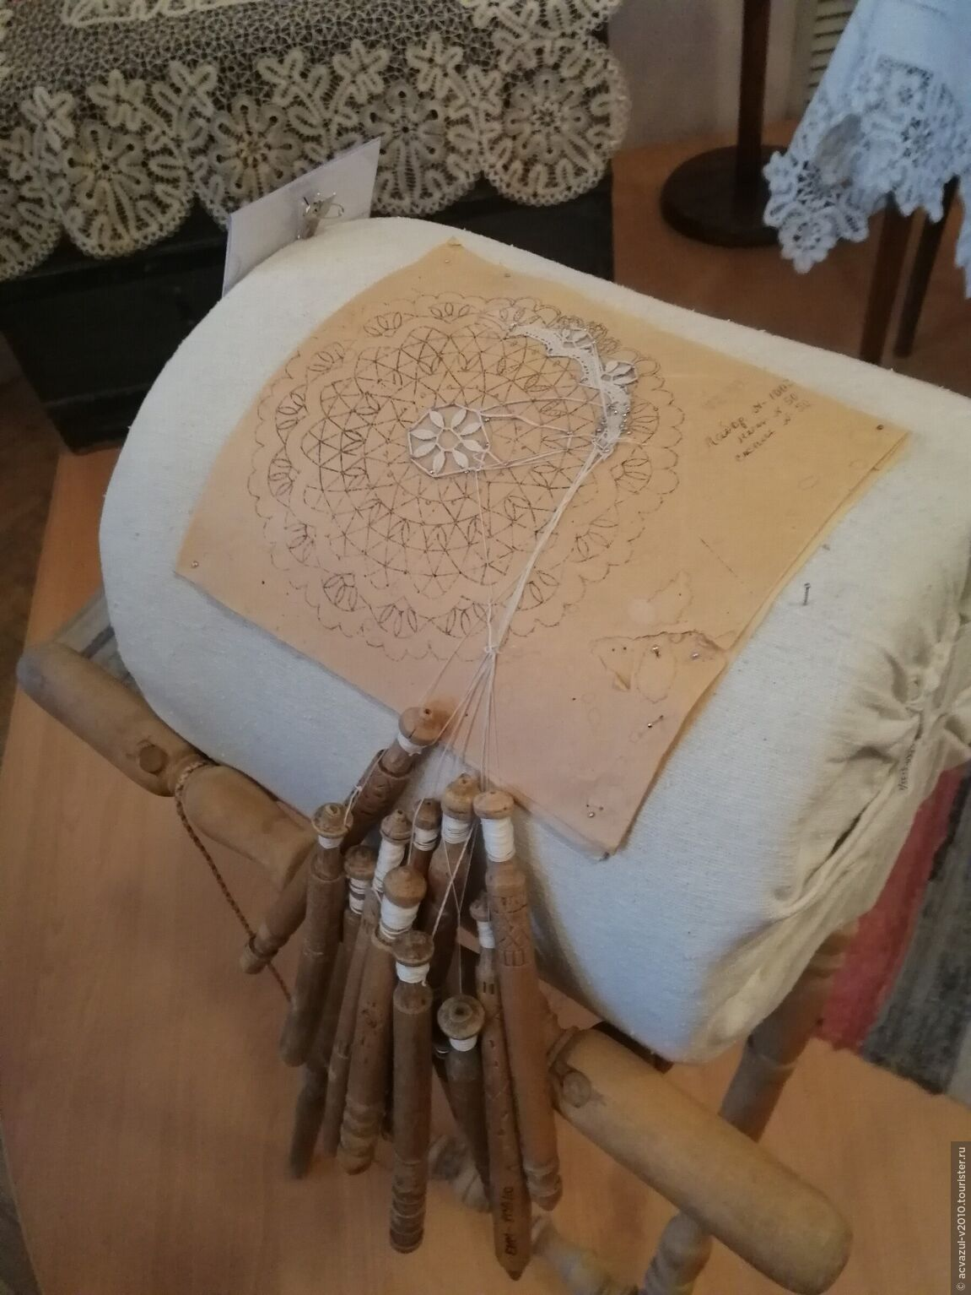
Коклюшки для плетения елецких кружев
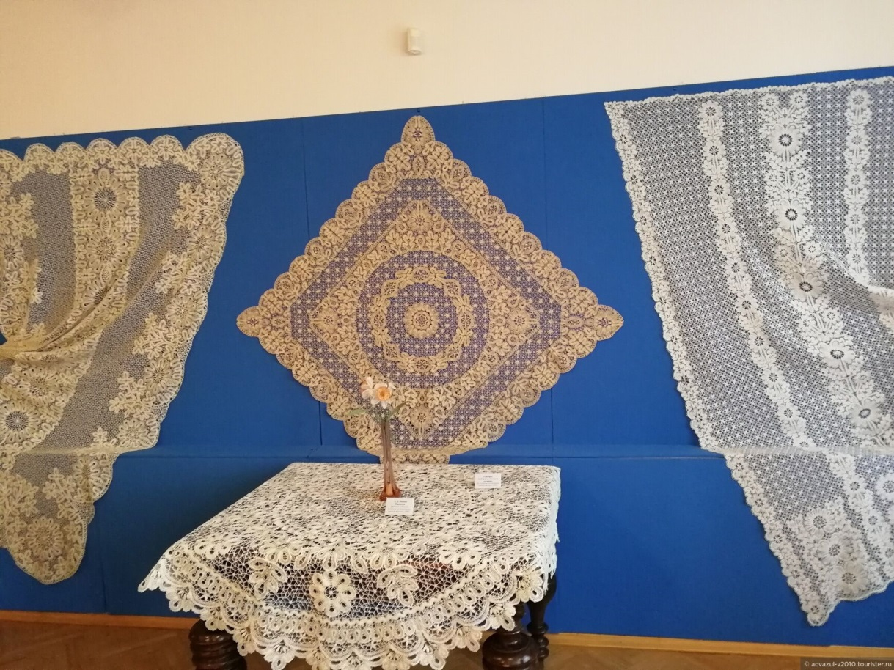
Первые рисунки для кружевных узоров были привезены из Европы — из Германии, Бельгии и Франции, но вскоре появились местные художники и свой самобытный стиль. Елецкие кружева известны в России с конца XVIII века. Именно тогда здесь, в Ельце, возник один из центров, где россияне начали активно осваивать это пришедшее из Европы искусство. Первое свидетельство о кружеве датировано 1801 годом, о чем свидетельствует прошва на полотенце с надписью: «сей плат шила диаконова дочь Александра Иванова 1801 года». Кружево на этом полотенце выполнено полотнянкой и сеткой. Сетка наиболее часто применяется в Елецком кружеве
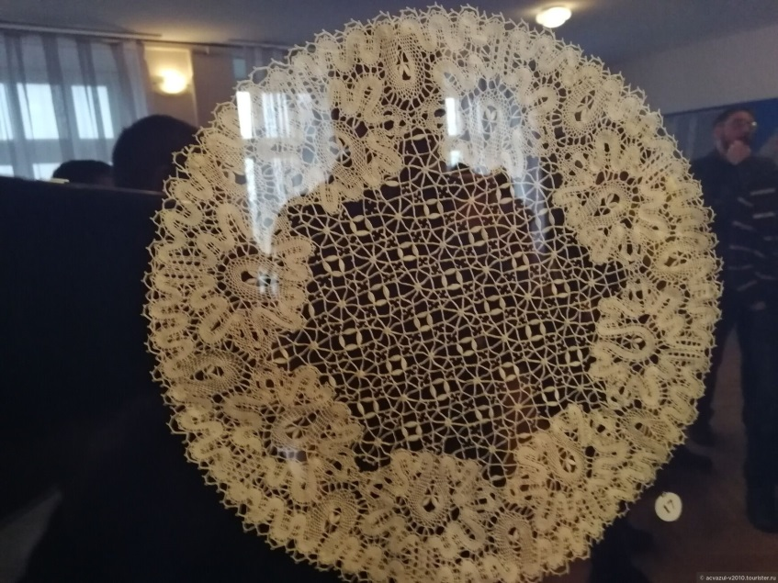
Елецкие кружева отличались от остального русского кружева тонкостью, рельефной сканью (более толстая или цветная нить, введённая в полотнянку), нежным миниатюрным узором с ясным рисунком и множеством композиционных решений
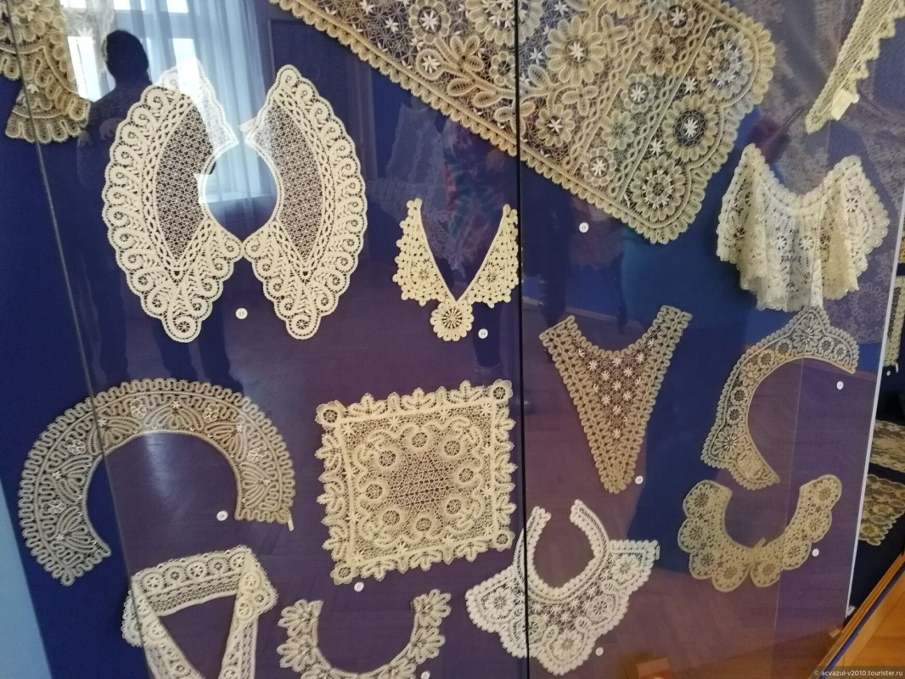
Кружево отличается мягким контрастом мелкого узора (растительного и геометрического) и тонкого ажурного фона
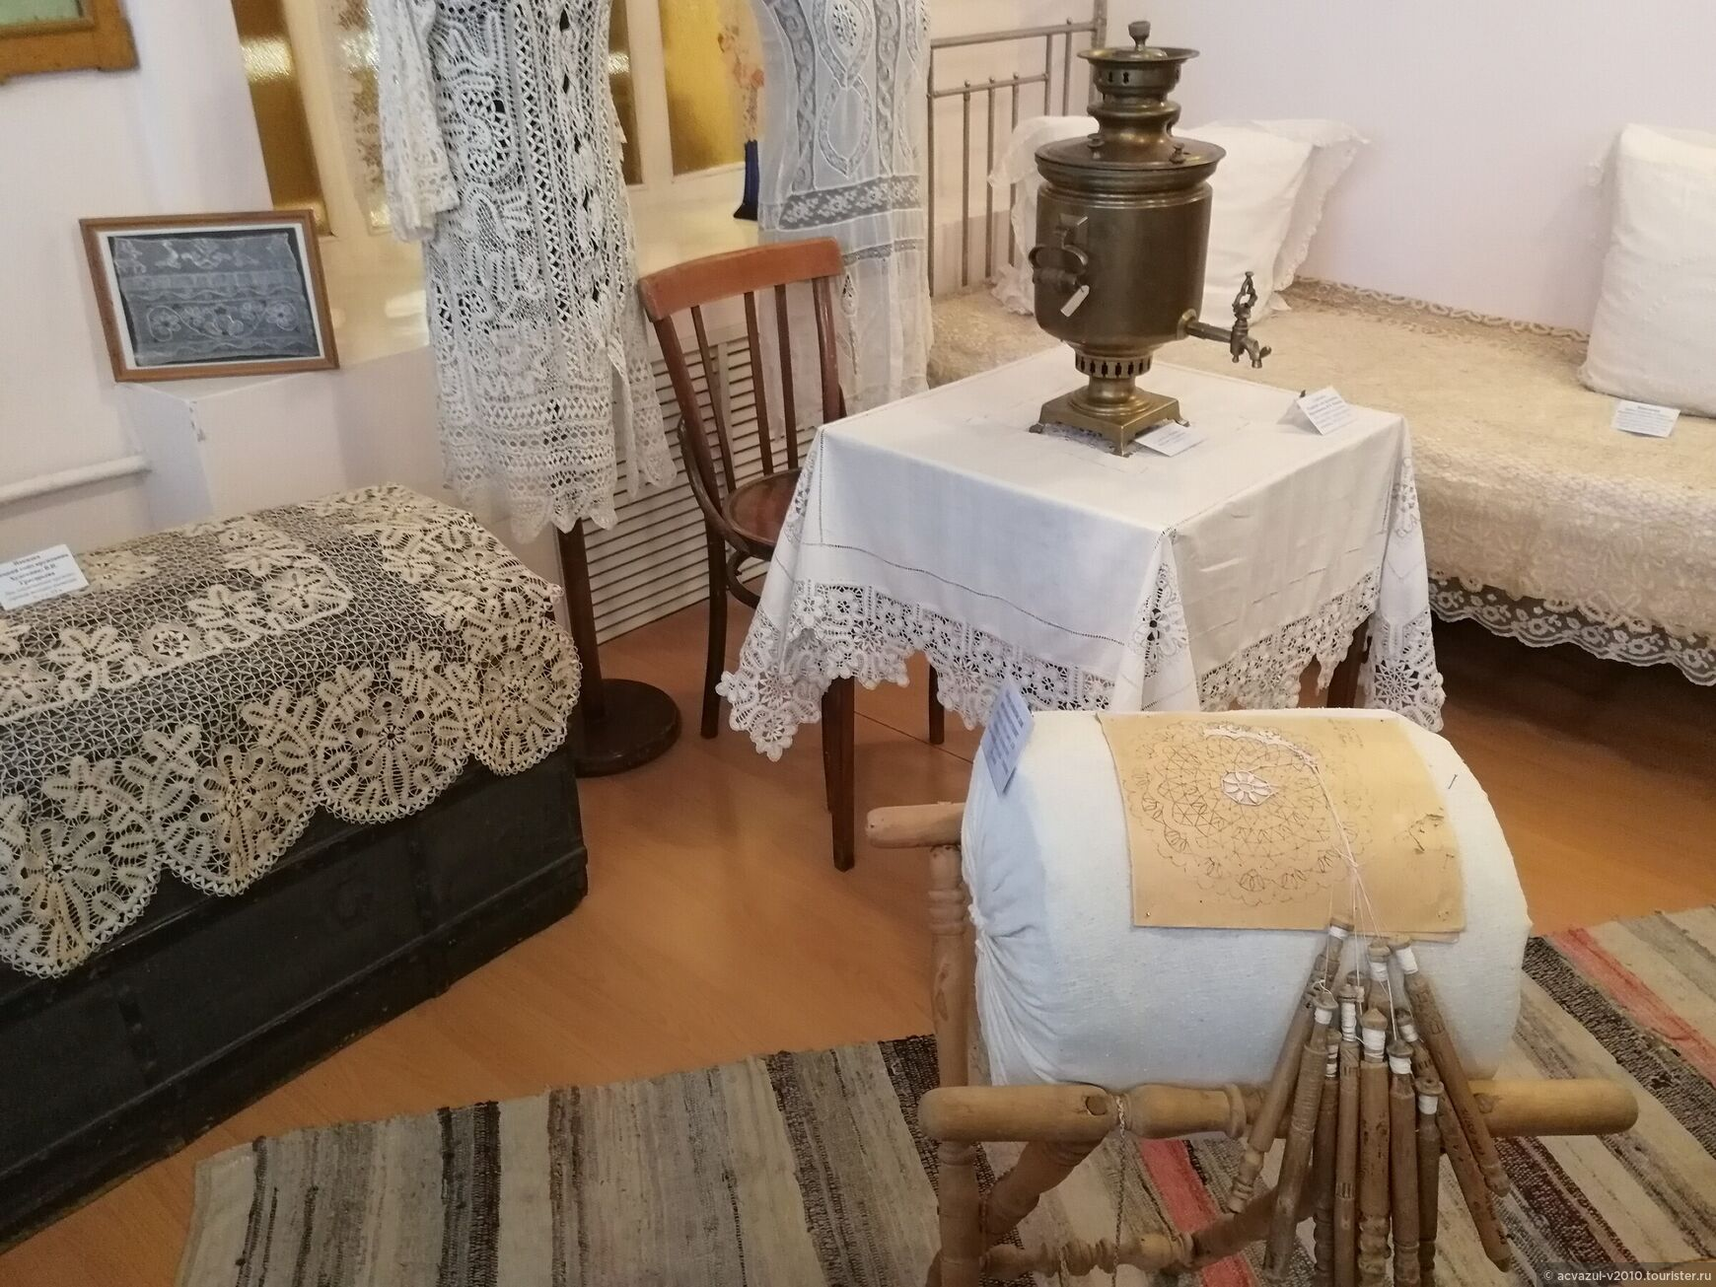
Не случайно лучшие образцы работ из Ельца представлены как в коллекциях ведущих хранилищ народного искусства, так и в частных собраниях. Нынешний ассортимент продукции " Елецких кружев " — около 200 наименований. Сюда входят и строче-вышитые изделия, выпускающиеся в отдельном цехе, и, разумеется, штучные, поистине уникальные как по замыслу, так и по исполнению ручные работы. Кстати, выполняют ельчане и индивидуальные заказы
